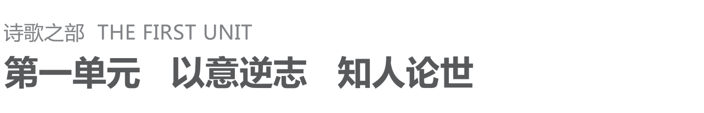

## 第1课　长恨歌

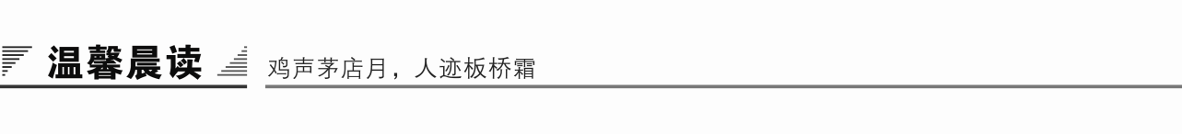

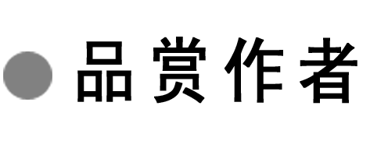

白居易的情与恨

白居易的一生虽说基本安乐富足，但也没有逃脱文人诗人做官因耿直遭贬，漂泊四海的命运。但他在逆境中积极寻求到了安放自己的方式，苦中作乐，寻找人生的突破，在艰难时期让内心安然着陆。比如在江州努力办学堂，在杭州为民开渠灌溉，同时又创立弥勒佛运动，修佛进道，修善身心。

但这样一位看起来阳光健朗的大官诗人，也有着自己难以消解的秘密。这里不得不提到一个事实，那就是他一生的心结——一份困扰他三十五年的情感。

白居易在洛阳老家有位青梅竹马的恋人叫湘灵，二人是邻居，童年相识，少年相恋，情深意笃，相恋数载，终因门第不当而被白家拒绝这门婚事。白居易直到三十七岁，才被母亲以死相逼娶他人为妻，而湘灵终生未嫁。相传，多年后，白居易在被贬赴职途中巧遇湘灵，二人相见，抱头痛哭，之后诀别。

与初恋未果，成为白居易的终生遗憾。他用多首诗歌表达对湘灵的思念和感情，包括《邻女》《寄湘灵》《冬至夜怀湘灵》《寄远》等等。《长相思》更是浓墨重彩地写了二人的情感：“妾住洛桥北，君住洛桥南。十五即相识，今年二十三。有如女萝草，生在松之侧。蔓短枝苦高，萦回上不得。人言人有愿，愿至天必成。愿作远方兽，步步比肩行。愿作深山木，枝枝连理生。”

无独有偶，此长诗的结尾“枝枝连理生”与他最著名的长诗《长恨歌》的尾句“在地愿为连理枝”如出一辙。

所以，一个诗人，无论有天大的才华，没有真正经历，没有对生命透彻的感悟，都难以写出成功的诗歌。《长恨歌》最后也尽展作者的心机：“临别殷勤重寄词，词中有誓两心知。七月七日长生殿，夜半无人私语时。在天愿作比翼鸟，在地愿为连理枝。天长地久有时尽，此恨绵绵无绝期。”

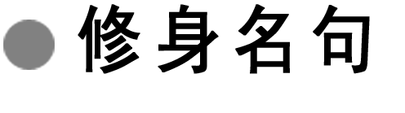

向　善

1．善不积，不足以成名；恶不积，不足以灭身。——《周易·系辞下传》

赏读：如果不积累下善事，便不会落下好名声；如果不积累下恶事，便不至于丧失生命。

2．子云：“善则称人，过则称己，则怨益亡。”——《礼记·坊记》

赏读：孔子说：“发现善事称别人，出现过失自己承担。这样，百姓对你的怨恨便消失了。”

3．生有益于人，死不害于人。——《礼记·檀弓上》

赏读：人生在世应当作一个有益于人民的人，为他人，为社会做自己力所能及的事，即使死了以后也不当害人的“鬼”。

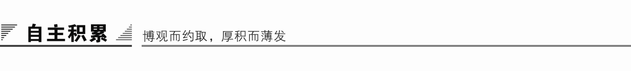

知识卡片

1．作家作品

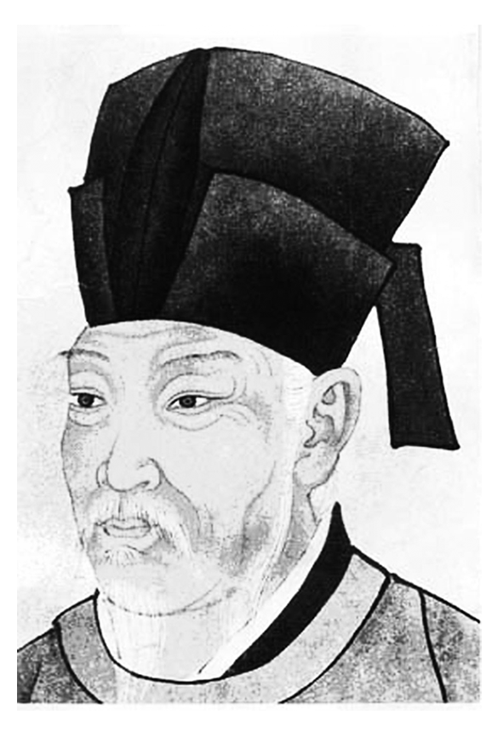白居易(772—846)，太原人，出身于仕宦之家。因其祖、父俱在河南做官，所以居家河南。白居易出生时，李白已逝世10年，杜甫也去世2年。时代需要大诗人，白居易适逢其时。作为一个诗人，他的成就却极大，可以说名动朝野，甚至妇孺皆知。大概因为他青少年时期的颠沛流离和以后的数次被贬，多为外官，经历极广，对社会有较深刻的了解，才使他得以成为千古不朽的大诗人。

白居易是中唐新乐府运动的主要倡导者，主张“文章合为时而著，歌诗合为事而作”，并将这一主张付诸自己的诗歌创作实践。他的早期政治诗广泛而深刻地反映了当时的社会矛盾，对人民苦难寄予了深切的同情。用词尖锐，主题鲜明。

作品主要有《白氏长庆集》，代表诗作有《长恨歌》《卖炭翁》《琵琶行》等。

2．背景简介

这首诗写于唐宪宗元和元年十二月(807年1月)，时作者任盩厔(今陕西周至)尉。是年十月，白居易、陈鸿、王质夫三人到仙游寺游玩。偶然间谈到了唐明皇与杨贵妃的这段悲剧故事，大家都很有感叹。于是王质夫就请白居易写了这首长诗，请陈鸿写了一部传奇小说，长诗和传奇小说相辅相成，流传后世。

唐宪宗即位之初，有志改革弊政，朝政出现一线希望，但他骄奢淫逸，宫中多内宠。为了能放肆淫乐，他竟然久久不立皇后，白居易作此诗也为劝谏宪宗不要重蹈覆辙。

预习作业

1．字音识记

①云鬓(　　)　　②马嵬(　　)　　③龙驭(　　)

④衾寒(　　) ⑤鼙鼓(　　) ⑥骊宫(　　)

⑦玉扃(　　) ⑧钗擘(　　) ⑨回眸(　　)

⑩霓裳(　　) ⑪临邛(　　) ⑫仙袂(　　)

答案　①bìn　②wéi　③yù　④qīn　⑤pí　⑥lí

⑦jiōnɡ　⑧bò　⑨móu　⑩chánɡ　⑪qiónɡ　⑫mèi

2．辨形组词

① ② ③

④ ⑤ ⑥

答案　①春宵　纸屑　②闲暇　瑕疵　③光彩　采光　④踟蹰　踌躇　⑤缥缈　漂泊　⑥阑干　斑斓

3．词语解释

①可怜光彩生门户：______________________________________________

②尽日君王看不足：______________________________________________

③云栈萦纡登剑阁：______________________________________________

④到此踌躇不能去：______________________________________________

⑤天旋地转回龙驭：______________________________________________

⑥耿耿星河欲曙天：______________________________________________

答案　①可爱，可羡　②看不厌，看不够　③曲折环绕　④犹豫不决，不确定的　⑤皇帝的车驾　⑥天色微明的样子

4．名句默写

①姊妹弟兄皆列土，________________。

②________________，惊破《霓裳羽衣曲》。

③________________，圣主朝朝暮暮情。

④春风桃李花开夜，________________。

⑤________________，两处茫茫皆不见。

⑥玉容寂寞泪阑干，________________。

答案　①可怜光彩生门户　②渔阳鼙鼓动地来　③蜀江水碧蜀山青　④秋雨梧桐叶落时　⑤上穷碧落下黄泉　⑥梨花一枝春带雨

5．文白对照

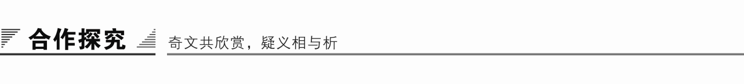

文本助读1

这首叙事诗以“长恨”为中心，叙事、写景、抒情很巧妙地结合在一起，描述了一个缠绵悱恻、委婉动人的悲剧，诗人不以传统的“惩尤物”式的道德教训为目的，而是对杨、李的爱情悲剧寄予深深的同情，并为这种刻骨铭心的爱情所深深感动。

文本助读3

重点突破

一、长恨歌，就是歌长恨，恨是什么意思？恨什么？为什么恨？

提示　“恨”为“遗憾”“遗恨”之意。“汉皇重色思倾国，御宇多年求不得”至“缓歌慢舞凝丝竹，尽日君王看不足”，皇之重色、求色，杨女之美貌、娇媚，皇杨之间缠绵悱恻的宫闱之欢。杨之得宠，不仅自己“夜专夜”，而且“姊妹弟兄皆列土”。——恨之内因

“渔阳鼙鼓动地来，惊破《霓裳羽衣曲》”至“君王掩面救不得，回看血泪相和流”，杨女之死。——恨之直因(悲剧的制造者成了悲剧的主人公)

“黄埃散漫风萧索，云栈萦纡登剑阁”至“悠悠生死别经年，魂魄不曾来入梦”，诗人抓住了人物——皇帝精神世界里揪心的“恨”，用酸恻动人的语调，宛转形容和描述了杨贵妃死后唐玄宗在蜀中的寂寞悲伤，还都路上的追怀忆旧，回宫以后睹物思人，触景生情，一年四季物是人非事事休的种种感触。——皇之长恨

“临邛道士鸿都客，能以精诚致魂魄”至“金阙西厢叩玉扃，转教小玉报双成”，道士帮助唐玄宗找到杨女。——过渡，浪漫主义手法

“闻道汉家天子使，九华帐里梦魂惊”至“在天愿作比翼鸟，在地愿为连理枝”，让杨女以“玉容寂寞泪阑干，梨花一枝春带雨”的形象在仙境中再现，殷勤迎接汉家的使者，含情脉脉，托物寄词，重申前誓，照应唐玄宗对她的思念，进一步深化、渲染“长恨”的主题。——杨女之长恨

“天长地久有时尽，此恨绵绵无绝期。”——点明题旨，照应开头

二、“闻道汉家天子使，九华帐里梦魂惊。……梨花一枝春带雨。”这几句采用了什么手法来写杨贵妃的形象？你认为哪一句描写得最为生动形象？

提示　采用了正面的细节描写、肖像描写来表现杨贵妃的美貌。“玉容寂寞泪阑干，梨花一枝春带雨”描写得最为生动形象。这两句通过视觉形象来描写杨贵妃的痛苦心情，玉容寂寞，泪水纵横，都是从脸上表现出来的内心苦楚。但仅有这一句形象不够鲜明，所以下面加了一句“梨花一枝春带雨”。杨贵妃是著名的美人，当年李白曾在《清平调》中把她比作艳丽的牡丹花；现在她处在十分痛苦的境地，白居易便以带雨的梨花来比喻她。经过这一比喻，尽管她泪流满面，神情凄然，但让读者看到的仍是很美的艺术形象。

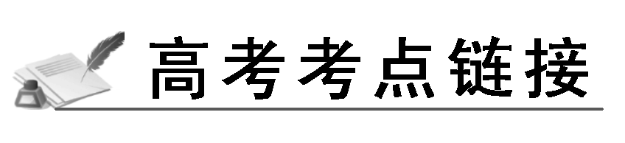

诗歌表达技巧

解读：表达技巧主要有两个层面的内容：修辞手法、表现手法(表达方式、文艺表现方法)。

修辞手法：比喻、比拟、借代、夸张、反复、设问、对偶、双关、顶真等。

表现手法：用典、铺垫、象征、对比、映衬烘托、欲扬先抑、先声夺人、以小见大、动静结合、以动写静、虚实相生(塑造人物形象时，称正面描写和侧面描写相结合)、比兴(间接抒情的诗歌)、直抒胸臆(直接抒情的诗歌)等。

指津：(1)答题要领：分析表达技巧，就是分析诗人表达思想感情的方法。①必须准确地指出用了什么表现手法或何种技巧。②结合相关诗句说说这个手法的内容，在诗歌中的具体运用。③说说作者采取这种手法的原因。④这种手法表达了诗人怎样的情感，传达了怎样的旨趣，运用该手法的好处。

(2)解题格式：

赏析修辞手法：揭示手法＋分析表达作用(句意＋文意＋主旨情感)

赏析表达方式：叙(描写)什么＋怎样叙(描写)＋抒什么情

赏析表现手法：手法＋表达作用(句意＋文意＋主旨情感)

应用：请你根据本处的提示，解答[分层训练]中的第12题。

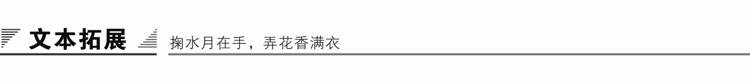

1．阅读延伸

白居易的春天

春天来了，一冬的郁闷一扫而光，身体的每一个毛孔都大大张开，心胸开阔，心情畅快，望着从脚下一直绵延到远处的芳草，不禁想起白居易“野火烧不尽，春风吹又生”的名句。白居易，字乐天，是和李白、杜甫齐名的大诗人，被尊为“诗王”，他对春天情有独钟，有很多诗都写到春天，题目中出现“早春”的就有几十首。写早春、仲春、晚春，写浔阳春、扬州春、钱塘春、庐山春、长安春、开元春、曲江春、昆明春以及溪间春、池上春，写春眠、春寝、春行、春忆。春花春草春鸟，春风春雨春情，春来春去春游，琳琅满目，美不胜收，好像春天是专门为白乐天而来的。

白居易最早写春天的诗应该是《赋得古原草送别》：“离离原上草，一岁一枯荣。野火烧不尽，春风吹又生。远芳侵古道，晴翠接荒城。又送王孙去，萋萋满别情。”这是白居易十六岁参加科举考试所写的命题作文，通过对古原上野草的秋枯春荣、岁岁循环、生生不已的描绘，借绵绵不尽的春草抒发送别友人时的依依惜别之情。全诗章法谨严，对仗工整，语言自然流畅，情与景水乳交融，浑然天成，在科举考试限定题目、限定时间的情况下写出这样的佳作堪称千古绝唱，特别是“野火烧不尽，春风吹又生”生动形象地表现了野草顽强的生命力，成为千百年来家喻户晓的名句。

白居易长庆二年十月到杭州任刺史，期间写下《钱塘湖春行》：“孤山寺北贾亭西，水面初平云脚低。几处早莺争暖树，谁家新燕啄春泥。乱花渐欲迷人眼，浅草才能没马蹄。最爱湖东行不足，绿杨阴里白沙堤。”写的是春意盎然的西湖早春：春光明媚，诗人登上孤山游览西湖。只见湖面春水新生，水天一色，天上舒卷的白云和湖上荡漾的波澜连成一片，几处鸣叫婉转的黄莺，嬉戏追逐，争先恐后地飞上向阳的树梢，不知谁家新归的燕子在湖边飞上飞下，忙着衔泥筑巢。路边春草刚绿，正好遮住马蹄，草地里繁花东一簇，西一丛，让人眼花缭乱。诗人修整的白堤已经绿杨成荫，在自己种植的林荫下闲逛，别提多悠闲自在了。

白居易在杭州只做了短短一年零七个月的刺史，就修筑了著名的白堤，与苏堤共同成就了西湖的美丽。白居易于长庆四年五月就离开杭州赴洛阳了，离任之前，正是春暖花开的时节，他饱含深情，又写了一首《春题湖上》，和《钱塘湖春行》堪称双璧，诗曰：“湖上春来似画图，乱峰围绕水平铺。松排山面千重翠，月点波心一颗珠。碧毯线头抽早稻，青罗裙带展新蒲。未能抛得杭州去，一半勾留是此湖。”西湖春日景色像美丽的画图：群山环绕，参差不一，湖上水面平展；排排青松装点着山峦，如重重叠叠的翡翠，皎洁的月亮映入湖心，像一颗闪光的珍珠，早稻犹碧毯上抽出的线头，新蒲像青罗裙上的飘带。《钱塘湖春行》写的是西湖的春天，《春题湖上》写的是春天的西湖，各有侧重，相辅相成，既是描绘西湖的名诗，也是歌咏早春的名诗。

白居易早年游过杭州，曾梦想到杭州做官，对杭州的深情可见非同一般。离开杭州后，他深情地写过一组《忆江南》，特别是第一首写江南之春最为人称道：“江南好，风景旧曾谙。日出江花红胜火，春来江水绿如蓝。能不忆江南？”在初日映照下的江畔春花，红得胜过火焰，表现出春天花卉的生机勃勃之态，使人感到江南春色浓艳、热烈之美，春水荡漾，碧波千里，比蓝草还要绿，春水的碧绿与春花的火红色交相辉映，绚丽夺目，给人很强的视觉冲击，即使从没有到过江南的人也欲一游为快。

“文章合为时而著，诗歌合为事而作”，作为新乐府运动的开创者和领军人物，白居易的咏春诗自然少不了关注民生的话题，“帝城春欲暮，喧喧车马度。共道牡丹时，相随买花去。贵贱无常价，酬直看花数：灼灼百朵红，戋戋五束素。上张幄幕庇，旁织笆篱护。水洒复泥封，移来色如故。家家习为俗，人人迷不悟。有一田舍翁，偶来买花处。低头独长叹，此叹无人喻：一丛深色花，十户中人赋！”(《买花》)诗中描写的是农村青黄不接、农事繁忙之时，长安城中的皇亲贵族们却在忙于买花，这些狂热的买花者一掷千金，与此同时，一位来自啼饥号寒的农村的田舍翁发出了“一丛深色花，十户中人赋！”的长叹，深刻揭示了贫富之间的巨大差距，表达了诗人对困难群体的无限同情。针对唐王朝免除长安西南昆明池地区农业税费的情况，诗人在《昆明春》发出“吾闻率土皆王民，远民何疏近何亲？愿推此惠及天下，无远无近同欣欣”的呼唤。中国的农业税是21世纪才免除的，在1 200多年前，白居易就有这样的远见卓识，不能不叫人佩服。

春天，在油菜花开遍的田野，也在白居易的诗里！

【赏析】　春天，万物复苏，人们也开始了一年的劳作，一切都是新的。春天的美景、春天里发生的故事都进入了诗人的笔端，春天里的筹划让诗人意兴盎然，春天里的思考让诗人扼腕长叹。春天在白居易的诗里，诗里有白居易的春天。

2．写作迁移

【角度】　“在天愿作比翼鸟，在地愿为连理枝。”白居易赋予主人公以坚守信义和生死不渝的品质。在朝朝暮暮的思念、上天入地的寻找中，把李杨爱情升华到理想的高度。

鲁迅先生认为“悲剧是将人生有价值的东西毁灭给人看”。悲剧美来源于有价值的东西或伟大人物的毁灭给人带来的震撼与思考。

请你谈谈你对“悲剧”的认识。

【写作示例】

悲剧也是一种美

鲁迅说：“悲剧是将人生有价值的东西毁灭给人看。”

在悲剧中，有价值的东西揭示得越充分，悲剧人物遭受毁灭给人的痛感和震撼也越强烈。正如，在我们充分认识了屈原的磊落、窦娥的善良、阿Q的质朴、子君的无畏、周冲的纯洁之后，再目睹他们的毁灭，内心无疑是惨痛的。而目睹美好人生被毁灭的惨烈现实，自然引起我们对美好人生的肯定和对丑恶势力的否定，进而鼓舞我们为美好人生而奋斗。

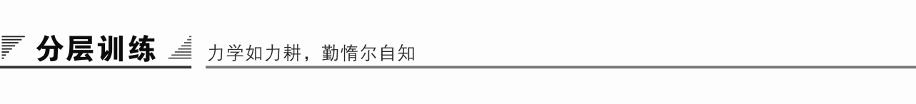

(时间：45分钟　满分：60分)

积累与运用

一、选择题(每题3分，共15分)

1．下列词语中，加点字的注音全都正确的一项是(　　)

A．深闺(ɡuī)　 回眸(móu) 玉扃(jiōnɡ)　 马嵬(wéi)

B．霓裳(ní) 骊宫(lí) 鼙鼓(bí) 仙袂(mèi)

C．云鬓(bìn) 花钿(tiàn) 萦纡(yū) 龙驭(yù)

D．衾寒(qīn) 临邛(ɡónɡ) 钗擘(bò) 霓裳(chánɡ)

解析　B．“鼙”读pí。C.“钿”读diàn。D.“邛”读qiónɡ。

答案　A

2．下列词语中，没有错别字的一组是(　　)

A．凝脂　　回眸　　缓歌慢舞　　九重城阕

B．绰约 迤逦 含情凝睇 云栈萦圩

C．鹧鸪 阑杆 虚无缥缈 临邛道士

D．仙袂 玉扃 银屏迤逦 逍遥容与

解析　A．“阕”应为“阙”。B.“圩”应为“纡”。C.“杆”应为“干”。

答案　D

3．对下列加点词语的解释，有误的一项是(　　)

A．御宇多年求不得 御宇：皇帝的宫殿。

B．温泉水滑洗凝脂 凝脂：白嫩而润滑的皮肤。

C．椒房阿监青娥老 青娥：青春的美好容颜。

D．上穷碧落下黄泉 碧落：道家称天界为碧落。

解析　A．御宇，即统治天下的意思。

答案　A

4．下列各句中，加点的成语使用有误的一句是(　　)

A．杨玉环的花容月貌非常张扬地一闪，顷刻之间，皇宫里所有的宫娥嫔妃都黯然失色！诗人用非常夸张的手法，反衬出杨玉环的倾城倾国之貌。

B．楼下那一棵海棠花已经完全凋谢，成全了她那婉转绝美的败落，春风桃李的美艳，竟是如此短暂！

C．蓝色是梵·高晚期作品的主要色调，这种颜色上的转变正是他虚无缥缈的精神世界的真实表现，与他早期以黄色为基调的作品形成了鲜明的对比。

D．这对夫妻因战乱而相互分离，本指望着比翼连枝、白头偕老，谁料想竟是殊途阻隔，老境凄凉。

解析　A．倾城倾国：形容女子容貌很美。B.春风桃李：比喻学生受到良师的谆谆教诲。C.虚无缥缈：形容虚幻渺茫，不可捉摸。D.比翼连枝：比喻夫妇亲密不离。

答案　B

5．下列各句中，没有语病的一句是(　　)

A．在《长恨歌》这首长篇叙事诗里，作者以精炼的语言、优美的形象、叙事和抒情结合的手法，叙述了唐玄宗、杨贵妃在安史之乱中的爱情悲剧。

B．电视剧《潜伏》、动画片《喜羊羊与灰太狼》形成了屏幕热播、专家热评、群众热议，成为广东影视重新崛起的重要标志。

C．因为没有明确的法律规定教育投入的责任和合理的分配比例，所以地方政府倾向偏重于将资金投入到生产性的公共项目中。

D．海外华人参政意识不强，跟欧美白人甚至非裔相比，华人不太擅长公共演说，这是与中国人的性格和传统观念有关造成的。

解析　B．成分残缺，应在“群众热议”的后面加上“的轰动效应”。C.“倾向”和“偏重”重复，应删掉其一。D.句式杂糅，“与中国人的性格和传统观念有关”和“是中国人的性格和传统观念造成的”杂糅。

答案　A

阅读与鉴赏

二、课内精读(25分)

阅读《长恨歌》片段，回答6～9题。

含情凝睇谢君王，一别音容两渺茫。

昭阳殿里恩爱绝，蓬莱宫中日月长。

回头下望人寰处，不见长安见尘雾。

惟将旧物表深情，钿合金钗寄将去。

钗留一股合一扇，钗擘黄金合分钿。

但令心似金钿坚，天上人间会相见。

临别殷勤重寄词，词中有誓两心知。

七月七日长生殿，夜半无人私语时。

在天愿作比翼鸟，在地愿为连理枝。

天长地久有时尽，此恨绵绵无绝期。

6．对下列句子中加点词语的解释，错误的一项是(　　)(3分)

A．含情凝睇谢君王 凝睇：凝视。

B．但令心似金钿坚 但令：只要。

C．回头下望人寰处 人寰：人间。

D．此恨绵绵无绝期 恨：痛恨。

解析　D．恨：遗憾。

答案　D

7．陈鸿的《长恨歌传》中有这样一句话：“(七夕)夜殆半，休侍卫于东西厢，独侍上。上凭肩而立，因仰感牛女事，密相誓心：愿世世为夫妇。”在诗中对应的语句是哪几句？(7分)

答：_____________________________________________________________________

答案　临别殷勤重寄词，词中有誓两心知。七月七日长生殿，夜半无人私语时。在天愿作比翼鸟，在地愿为连理枝。

8．“在天愿作比翼鸟，在地愿为连理枝。天长地久有时尽，此恨绵绵无绝期”在全诗中有何艺术效果？(7分)

答：_____________________________________________________________________

答案　诗人采用浪漫主义写法，让仙境中的杨贵妃托物寄词，重申前誓，照应唐玄宗对她的思念，进一步深化、渲染“长恨”的主题。诗歌的末尾，用“天长地久有时尽，此恨绵绵无绝期”作结，给人余音绕梁、咏叹不绝的感觉。

9．《长恨歌》以“长恨”命题，你怎样理解诗篇的结句“此恨绵绵无绝期”？(8分)

答：_____________________________________________________________________

答案　恨，就是遗憾，遗恨。在铺写了李、杨二人生死隔离、思而不能相见、爱而不能复聚的情况以后，诗人用“天长地久有时尽，此恨绵绵无绝期”这样两句情深意长的诗句，结束了全篇。在诗人看来，一对彼此刻骨思念的情人，遭遇这样的不幸，正是一个令人哀怜的悲剧，这对于这对情侣来说，甚至对于后人来说，都只能为之遗恨千古，悲叹莫置。

三、课外拓展(20分)

阅读下面两首诗，回答10～11题。

读长恨辞

[宋]李觏

蜀道如天夜雨淫，乱铃声里倍沾襟。

当时更有军中死，自是君王不动心。

马　嵬

[清]袁枚

莫唱当年长恨歌，人间亦自有银河。

石壕村里夫妻别，泪比长生殿上多。

10．两首诗都是读《长恨歌》后所抒发的感慨，两诗的感慨是否一致？为什么？(5分)

答：________________________________________________________________________

答案　都持批评态度，但批评的对象不一致。李诗主要讽刺唐玄宗爱美人不爱江山，只顾个人的享乐而不顾将士的生死；袁诗批评的对象是《长恨歌》，是因为此诗只歌颂两个人的爱情悲剧而没看到百姓流离失所的悲剧。

11．两首诗在表现手法上是否一致？请作简要分析。(5分)

答：________________________________________________________________________

答案　是一致的，都采用了对比的手法。李诗将将士的死与杨贵妃的死作对比，将“倍沾襟”与“不动心”作对比；袁诗将两个人的生离死别与百姓的生离死别进行对比。

阅读下面这首诗，回答12～13题。

听　筝

柳中庸

抽弦促柱听秦筝，无限秦人悲怨声。

似逐春风知柳态，如随啼鸟识花情。

谁家独夜愁灯影？何处空楼思月明？

更入几重离别恨，江南歧路洛阳城。

12．[对应高考考点链接]这首诗题目是“听筝”，首联即是写诗人凝神细听，颔联主要运用什么艺术手法来描写音乐给听者带来的感受？(5分)

答：________________________________________________________________________

答案　主要通过联想和想象，运用比喻手法通过对“柳态”和“啼鸟”的描摹写出了分别后的伤感和思念；以视觉写听觉，化无形为有形，更加形象可感。

13．有人说颈联中“独”与“空”是诗人炼字的典范，请对这两个字作简要赏析。(5分)

答：________________________________________________________________________

答案　“独”突出了孑然枯坐、愁对孤灯的形象，“空”表现了离人远行、无所依从的情景；这两个字渲染了一种孤寂、凄清的气氛，极写了人物内心的忧郁和思念。